烟尘采样参数解读之烟气流速与烟气密度，1.34是咋来的？
一篇讲透——
烟气流速与烟气密度
烟尘综合测试仪关键参数

烟气流速Vs是烟尘采样和烟气排放量计算的重要参数，其数值大小会影响等速采样流量、工况/标况体积、烟气/标干流量、烟气排放量等结果。因此，烟气流速的测定是至关重要的一环。

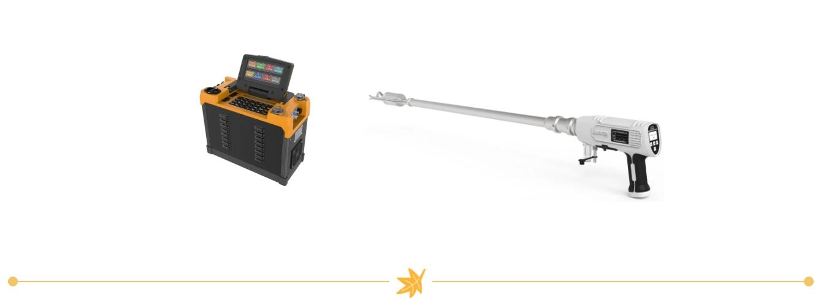

01 S型皮托管和修正系数
现场烟气流速测量一般采用的是S型皮托管，它是有两根相同的金属管并联组成，测量端有方向相反的两个开口。根据各厂家制作尺寸差别，需设置皮托管系数Kp对其修正，见图1所示。

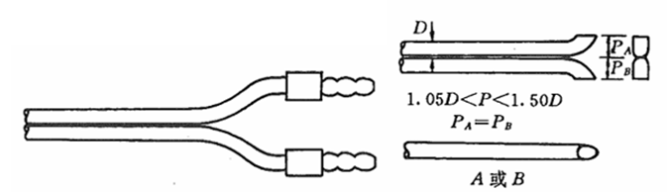

图1 皮托管结构图
修正系数的确定方法为标准风洞测试，在实际应用中可参照厂家提供的标定值，通常为0.84，在出厂前，厂家会将皮托管与标准流速仪同步测量，通过公式反推皮托管系数。
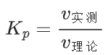

02 动静压和流速测量
流速测定时，面向气流开口测得的压力为全压，背向气流的开口测得的是静压，两者的差值就是动压，动压越大，流速越快。因此，皮托管▲P+一端全压传感器，▲P-一端动压传感器。见图2所示。

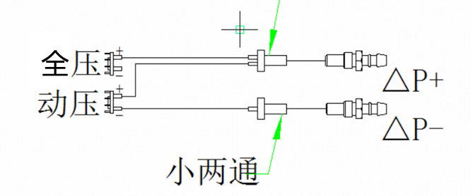

图2 皮托管动静压传感器原理图
通过测量烟气动压，可以计算出烟气流速：

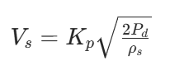

式中，
Vs——烟气流速，m/s；
Kp——皮托管系数，一般为0.84。
Pd——烟气动压，Pa；(皮托管实际测量得出)
ρs——工况下湿烟气密度，kg/m³（与含湿量、烟气组分含量有关）

03 烟气密度：
为什么标准状态下默认1.34kg/m³

很多监测人员会疑惑：“烟气密度怎么不是固定值？1.34这个数是瞎编的吗？” 。其实这个数值来自国标（GB5468-91《锅炉烟尘测试方法》），是基于实际锅炉烟气组分推导的科学值。
但是，在实际烟道内，烟气含量往往因工艺不同而有明显差异，尤其是随着超低排放改造，往往烟道内含湿量较高。因此，其湿烟气密度不是一个固定值，理论上说，需要每次进行测量烟气组分和含湿量，然后计算输入准确的烟气密度。
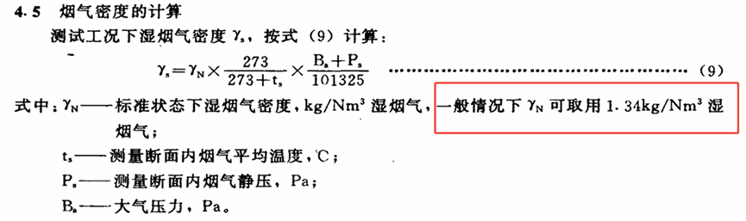

最后，我们来详细推导一下ρs
标准状态下湿烟气密度：
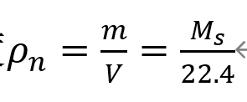

Ms——排气气体的分子量，烟道内排气为燃烧后混合湿气，需要根据下方公式计算对应的排气气体分子量。

例如：某典型燃煤锅炉烟气中，氧气含量为6%，氮气含量为80%，CO2含量14%，含湿量为8%时，计算：

由理想气体状态方程 PV=nRT，
工况状态下湿烟气密度：
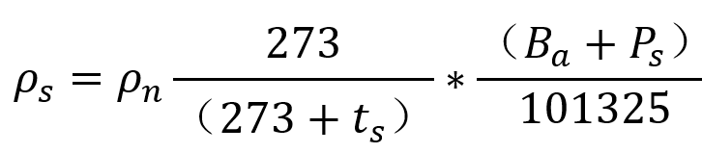

其中，Ba——大气压；
Ps——静压
ts——排气温度(烟温)
总结：
因此烟气流速的测定与动压、静压、大气压、烟温、含湿量、烟气组分含量均有关系。

